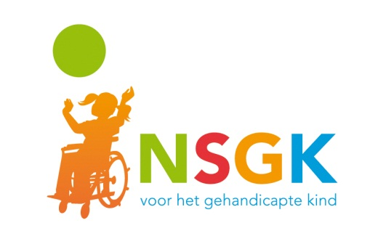

Persbericht

Opbrengst NSGK-collecte

Van 13 t/m 18 november 2017 hebben vrijwilligers in [plaats] gecollecteerd voor NSGK (Nederlandse Stichting voor het Gehandicapte Kind). [aantal] collectanten zijn langs de deuren gegaan en hebben €[bedrag] opgehaald. NSGK bedankt alle collectanten en alle gevers hartelijk voor hun geweldige bijdrage!

Met dit geld steunt NSGK honderden projecten op het gebied van spelen, leren, wonen, werken en voorlichten. Met als doel dat kinderen en jongeren kunnen meedoen in onze samenleving, samen met hun leeftijdsgenoten zonder handicap.

Wilt u volgend jaar ook collecteren, dan kunt u contact opnemen met [naam en contactgegevens regio-coördinator]. Heeft u geen collectant aan de deur gehad maar wilt u toch nog een bijdrage overmaken? Dat kan door een SMS te sturen met de letters NSGK naar nummer 4333 (daarmee doet u een eenmalige gift van €2,50), of met een online donatie via www.nsgk.nl.

///

Noot voor de redactie, niet voor publicatie
Voor meer informatie kunt u contact opnemen met Silvia Muije (woordvoerder NSGK), tel. 020-6791200 / 06-55876073, smuije@nsgk.nl, of kijk op www.nsgk.nl.

